Hoogwaardige afleveringen van Conan- nasynchronisatie
Detective Conan is een opwindende Japanse detective-mangaserie, geliefd bij honderden miljoenen lezers over de hele wereld en is aangepast tot een film. Conan-serie heeft veel afleveringen. Onder hen zijn hier de beste en best beoordeelde afleveringen van Conan-nasynchronisatie!

1. School Ghosts School
Ghosts is de 6e aflevering in de Detective Conan-serie, die op 20 april 2002 werd uitgebracht. De inhoud van deze aflevering gaat over detective Conan en zijn vrienden die door de straten en steegjes van Londen, Engeland dwalen, zelfs naar plaatsen waar Sherlock Holmes vroeger woonde. Zoek naar aanwijzingen om Jack the Ripper (JTP) te vangen - een gevaarlijke moordenaar. Toen de film uitkwam, bracht het ongeveer 3,38 miljard yen aan inkomsten op. Vergeleken met de verkopen van de voorgaande 5 seizoenen is School Spectre veel hoger.
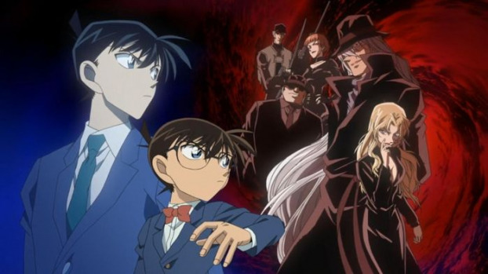
School Ghosts - is de meest populaire Conan-nasynchronisatie van aflevering

2. De wolkenkrabberbom
De wolkenkrabber is een van de meest populaire afleveringen. De aflevering werd in 1997 officieel uitgebracht in Japan en werd snel overgenomen door veel landen. Hoewel de wolkenkrabber in vergelijking met andere afleveringen niet veel spannende detective-details heeft, krijgt hij punten wanneer het continu plaatsen van de personages in een "duizend pond hangende haar" -situatie kijkers extreem nerveus maakt. .

3. Crimson Love Song
Als je van Detective Conan houdt , mag je deze aflevering zeker niet missen. Dit is de 21e aflevering in de serie Detective Conan en ging officieel in première op 15 april 2017. In Vietnam werd de film uitgebracht op 8 september 2017.
De inhoud van de karmozijnrode liefdesaflevering vertelt de details rond de bomexplosie op Nichiuri TV station samen met de uitvinding van Karuta - de voormalige Japanse kampioen en de mysteries die veel mensen niet weten over de onderscheiding. Karuta. In de aflevering verschijnt een nieuw personage, Ooka Momiji, ze beweert de verloofde van Hattori te zijn. Haar uiterlijk maakt de zaken ingewikkelder en ingewikkelder.

Het karmozijnrode liefdeslied is buitengewoon aantrekkelijk
Volgens statistieken is het karmozijnrode liefdeslied de meest opbrengende aflevering in de serie Detective Conan omdat het elementen als detective, actie en genegenheid volledig samenbrengt om kijkers te betrekken.

4. De 11e spits
Dit is ook een extreem HETE aflevering van Conan dubbing, behoort tot de 16e aflevering in de serie. Deze aflevering draait om een ​​complot om een ​​reeks stadions te bombarderen die plaatsvinden tijdens de nationale kampioenschappen. Met spannende, dramatische en onverwachte situaties is het niet moeilijk te begrijpen wanneer deze aflevering hoge verkopen voor de producent oplevert.

5. 15 minuten stilte
Als je een fan bent van rechercheur Conan, kun je zeker niet voorbijgaan aan de 15 minuten durende rustige aflevering die op 16 april 2011 in Japan werd uitgebracht. In deze aflevering zijn er veel interessante details en nog twee groepen personages verschijnen:
- een, de Tokyo Police Department met inspecteur Megure en Sato - een mooie jonge politieagente en de dwaze Takagi
- Hai, het detectiveteam. Klasse 1B bestaat uit Ayumi, Genta, Mitsu, Haibara Ai

15 minuten superinteressante rust

6. Vuur zonnebloem
Dit is ook een aflevering van Conan die nogal interessant is en een groot aantal volgers trekt. Deze aflevering is geïnspireerd op schilderijen van zonnebloemen geschilderd door Vincent van Gogh, het genie van de kunstenaarswereld. De inhoud verwijst overal naar onopgeloste mysterieuze verhalen die plaatsvonden op de plaats waar de zonnebloemschildercollectie werd gelanceerd. In vergelijking met veel andere afleveringen in de serie zijn vlammende zonnebloemen niet spannend, spannend, maar vreemd en anders.

7. The Maze in the Old City
Uitgebracht in 2003 en behoort tot het zevende deel in de serie Detective Conan. Het labyrint in de oude stad vertelt vooral over de bekwame zwaardvechter en de boog heeft 5 opeenvolgende moorden veroorzaakt, waardoor de Toyoko-politie voor veel moeilijkheden kwam te staan. Tegelijkertijd vertelt deze aflevering ook het verhaal van Hattori's eerste liefde.
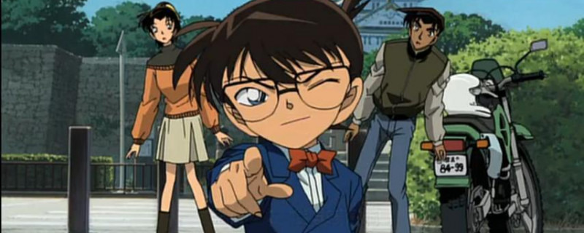
Bekijk de aflevering van het labyrint in de oude stad

8. Dark Nightmare
De volgende aflevering van Conan die je niet mag missen is de duistere nachtmerrie van de 20e aflevering van de serie. De volledige inhoud van deze aflevering richt zich voornamelijk op de Black Organization terwijl ze op jacht was naar een aan geheugenverlies lijdende lid die per ongeluk Conan tegenkwam. In deze aflevering zijn er niet veel maagdelijke elementen maar meer actie-elementen.

Hierboven staan ​​de afleveringen waarin Conannasynchroniseert goed, door veel mensen geïnteresseerd is en de hoogste inkomsten heeft. De tijd van deze aflevering is geüpload naar de website. Pops.vn Als je geen tijd hebt om te genieten, kun je de website bezoeken om bij te houden. Bovendien zijn er hier nog veel andere afleveringen die zeker de passie zullen bevredigen van degenen die van detective Conan houden.

